Dufour Stéphane Année 2023


Formation Développeur web et web mobile

Ma bibliothéque en ligne

site
REMERCIEMENTS
Je tiens à remercier en premier lieu celle qui m'a toujours soutenu ma femme Angelique, ainsi que mes amis et collegues dans cette aventure Abdel et Céline. Merci à Doranco et ses formateurs d'avoir pris autant de temps pour expliquer et détailler afin comprendre comment fonctionne la programmation. Un remerciment aussi envers ma belle soeur qui m'a permis de faire mon stage dans son entreprise. Et je remercie Sepho qui m'a donné l'inspiration de travailler sur le projet d'une bibliothéque en ligne.
Table des matières
Dufour Stéphane Année 2023 1
sigle , abréviation et glossaire: 4
I - Presentation du projet 5
a) Les besoins fonctionnels 5
b) Les cibles de l’application 5
c) L'organisation 6
d) arborescence du site 7
e) Wireframe 9
II - Langages et Framework 12
III - Back End 14
a) diagramme de Class 16
b) parametrage de la BDD 16
c) Configuration Api platform 20
d) Mettre en place le token : 20
e) Gestion de la sécurité 25
IV - Front End 26
a) Le referencement Seo 27
b) Les obligations à respecter 28
c) design 28
V - la mise en ligne 29
a) La mise en ligne partie Back end : 29
b) La mise en ligne partie Front end : 31
VI - Conclusion et évolution 33

sigle , abréviation et glossaire:

-isbn: Numéro international normalisé du livre

-BDD: la base de donnée

-MVC: le modéle vue contrôleur est une architecture logicielle destiné à l'interface graphique

-API: interface de programmation d’application désigné par API "application programming interface " en anglais

-PHP: Hypertext Preprocessor.

-HTML: HyperText Markup Language.

-SCSS / SASS: Syntactically awesome stylesheets.

-PMA : phpMyAdmin.

-Clés SSH ( Secure Shell ) : est un protocole de communication sécurisé. Ce protocole de connexion impose un échange de clés de chiffrement en début de connexion.

-SEO ( en anglais "Search Engine Optimization”) : Optimisation pour les moteurs de recherche.

I - Presentation du projet

L' application "Ma blibliothéque en ligne" propose d'avoir acces à sa bibliothéque pour connaitre les livres qu'on posséde à tout moment et partout, le but est de répertorier les livres déjà acquis par l'utilisateur.
Pendant les deplacements et autres, les personnes peuvent mettre à jour leur liste tant qu'il y as une connexion internet.
Cette application est destinée à tous les mordus de lecture.

a) Les besoins fonctionnels
Les visiteurs non inscrits au site peuvent voir la liste des livres.

L'inscription est simple juste avec l'adresse email, le mot de passe et l'acceptation des conditions générale d'utilisation via le formulaire d'inscription.

La connexion a son compte se fait par l'email et le mot de passe, via le formulaire de connexion.

Une personne connectée peut voir sa liste de livre de sa blibliothéque.

Une barre de recherche permet de savoir si le livre est déjà connu dans la base avec son titre ou son isbn. Et apres , l'utilisateur peut l'ajouter à sa liste.

L'utilisateur peut demander l'ajout d'un livre via un formulaire ou la modification d'un livre déjà existant dans la BDD.

b) Les cibles de l’application

L'application est destinée à toute personne de la francophonie.

c) L'organisation

Pendant le projet, j'ai utilisé trello pour mettre en place une organisation pour savoir l'importance des fonctionnalités à developper :

J'ai essayé de suivre au possible les dates pendant la programmation mais sur certaines taches complexes à mettre en place les dates étaient largement dépasser.

d) arborescence du site

Les visiteurs non inscrits
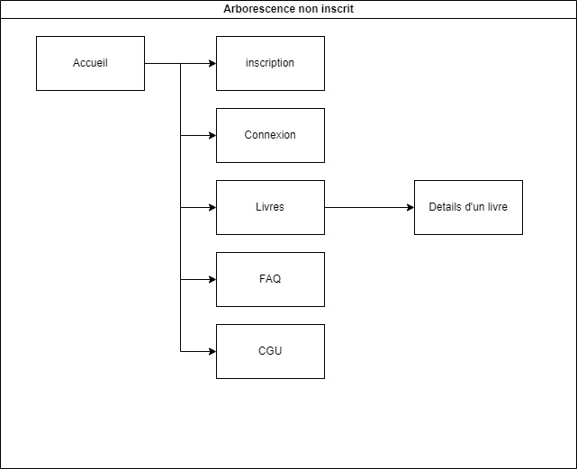

Les utilisateurs inscrits

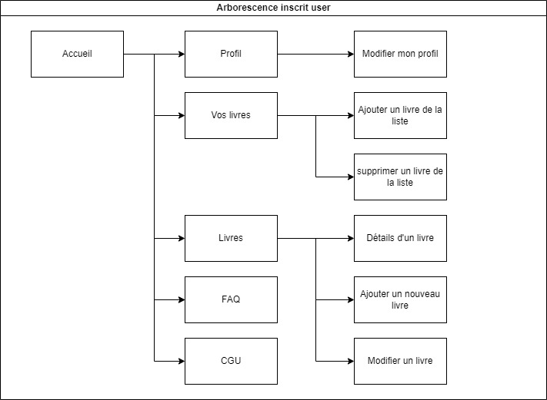
Les administrateurs

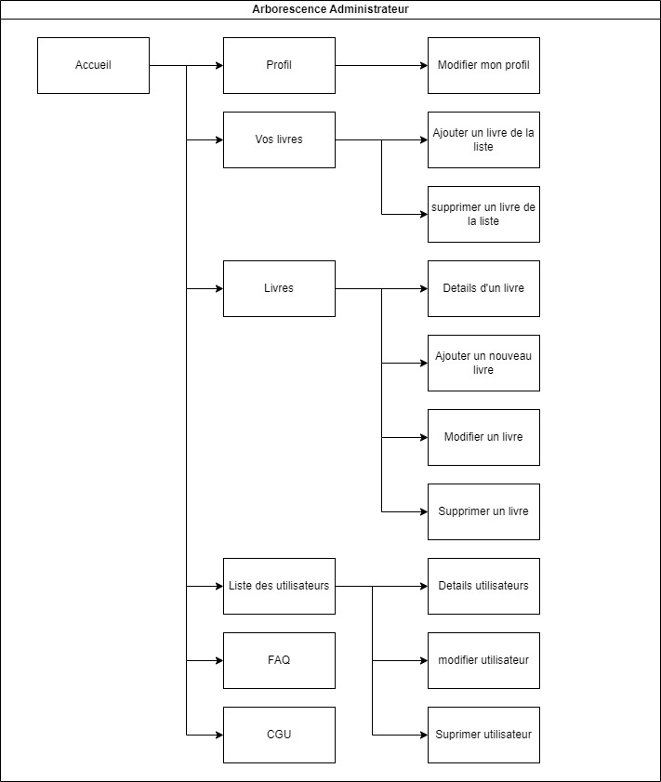

e) Wireframe

Pour le wireframe je vais utiliser le logiciel balsamiq

Page d'accueil
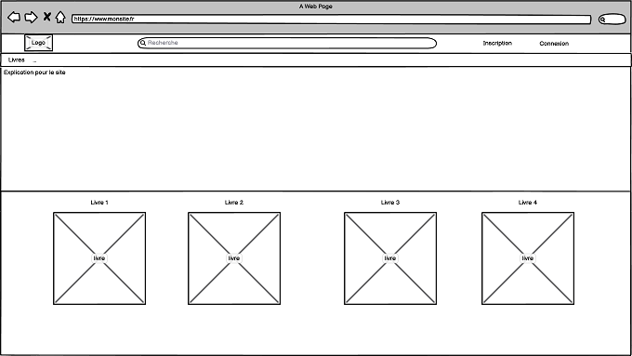
Page d'inscription
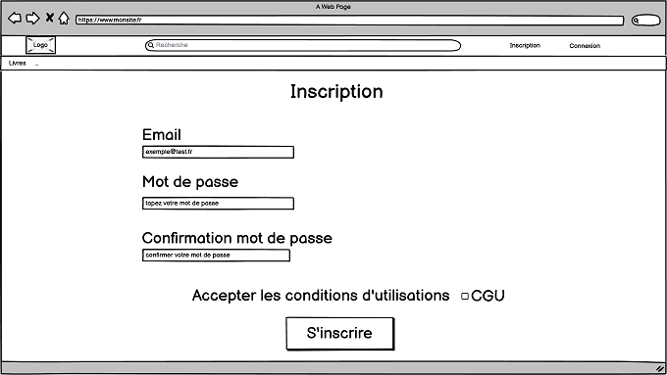

Page de connexion
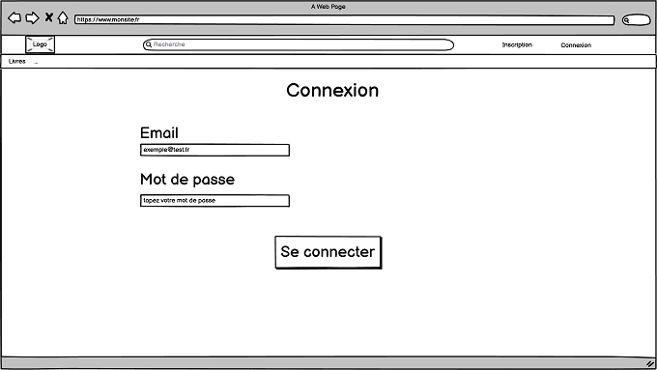

Page du profil de l'utilisateur
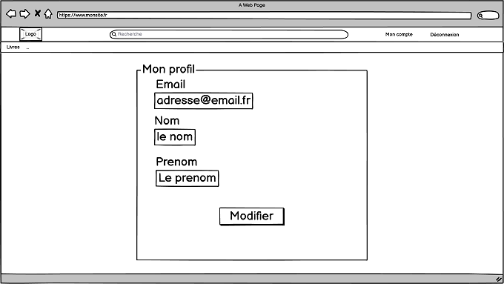

Page Liste des Livres
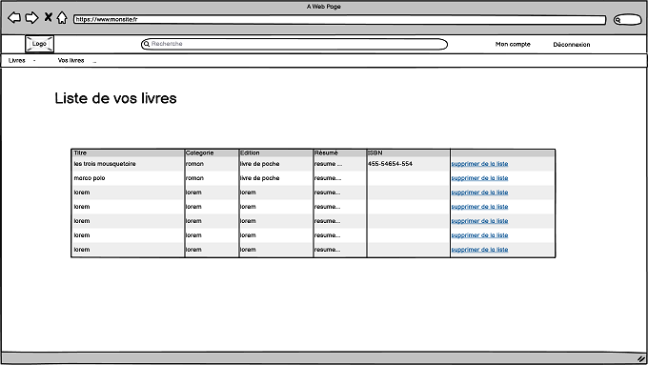

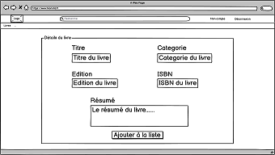
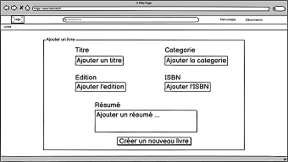
Page détails du livre et créer un nouveau livre

Coté responsive
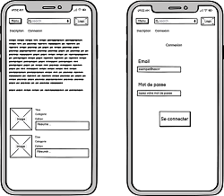

II - Langages et Framework
Back-end : PHP/Symfony, Api platform

PHP est un langage interprété par le serveur web principalement utilisé dans une page web dynamique. Le PHP est orienté objet.


symfony est un ensemble de composants PHP ainsi qu'un framework MVC libre écrit en PHP. Il fournit des fonctionnalités modulables et adaptables qui permettent de faciliter et d’accélérer le développement d'un site web. Dans ce projet, je me sers de symfony comme d'une API c'est à dire recevoir des demandes, les traiter et renvoyer une réponse.

API platform est une dépendance pour simplifier les demandes pour les requetes API.

Front-end : HTML, JS/ React , SCSS/Tailwind


HTML 5 est langage de balisage. Ce langage permet de structurer sémantiquement une page web avec des liens Hypertextes.


SCSS est un langage de script pré compilé interprété en CSS.

Tailwind est un logiciel CSS open source utilisant les principes de Bootsrap, pour ajouter un style à chaque élément.

JavaScript est un langage de programmation utilisé pour rendre les pages web dynamique via les actions de l'internaute.


React est une bibliothéque JavaScript libre dont le but est de créer une page unique ou est injecté du contenu partiel via la création de composant dépendant d'un état et générant une page.

Framework : balsamiq, phpMyAdmin


phpMyAdmin est une application web de gestion pour les systèmes de gestion de base de données en MySQL et MariaDB, réalisée principalement en PHP.

Balsamiq est un logiciel servant à créer des wireframes.

III - Back End

Création du projet avec la commande :

la commande génère le projet symfony qui sera utilisé en API.

Structure du back :

Le dossier bin :
Il contient le fichier console.
Le fichier console comporte tous les exécutables de Symfony, toutes les commandes.

Le dossier config :
Il contient toutes les configurations des packages, services et les routes.

Le dossier public :
C’est le point d’entrée de l’api, il s'agit du dossier qui va communiquer avec le site depuis le navigateur.

Il contient :
- Fichier index.php
Les navigateurs web vont pointer sur le fichier pour communiquer.

Le dossier src :
Il s'agit du dossier principal de notre api, il contient l’ensemble de nos sources PHP et il contient les dossiers suivants :

- Le dossier Controller
il ne sera pas utilisé pour l'api car nous utilisons Api Platform.

- Le dossier Entity
Ce dossier contient les entités qui représentent les tables de notre BDD, elles permettent de mettre à jour notre BDD à chaque modification de l’Entity.
- Le dossier Migration
Contient les instructions pour faire nos tables de la BDD.
- Le dossier vendor
le dossier stock toutes les dépendances installées.
Ces dépendances sont installées via un gestionnaire "composer" qui permet d'installer des librairies.

- Le dossier var
Il est utilisé pour stocker le cache et les fichiers log.
- Le fichier composer.json
Il contient la liste des dépendances installées.
- Le fichier .env
Le fichier contient nos variables d’environnement.
On le parametre pour l’accès à la base de données.

a) diagramme de Class

Le diagramme de class pour le projet ma bibliothèque en ligne met en relation les deux tables user et book en Many to Many ( car un utilisateur peut avoir une liste de livres mais un livre peut compter plusieurs utilisateurs liés au livre ), et il s'agit de la meme relation entre book et category.

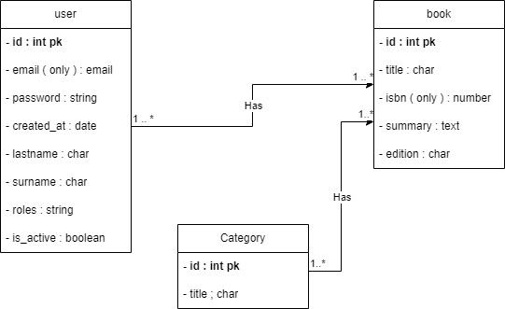

b) parametrage de la BDD

Intéressons nous, au fichier .env, changeons la ligne pour creer la BDD avec une commande symfony :

la commande symfony permettant la creation de la BBD

Création de deux entités :

L'entité user avec la commande :

Et ensuite répondre au questionnaire de symfony :

Une entité User a été crée, ensuite on lui affecte plusieurs variables de plus comme ; - create_at pour la date de creation
- lastname pour le nom de famille
- firstname pour le prenom
- isActive pour activer le compte

L'entité Book avec la commande :

A l'entité Book on rajoute les variables suivante :
- isbn du livre
- summary pour un résumé
- edition du livre
- category pour le genre du livre

Pour mettre en place les entités dans la BDD, on crée le fichier de migration avec la commande suivante :

Ensuite on crée les tables dans la BDD avec la commande suivante :

Grace à Wampserver on vérifie si les bases sont crées :

Créons un lien de relation Many To Many entre la table User et la table Book, grâce aux commandes de symfony :

Après avoir fait une migration nous avons une nouvelle table crée mettant en relation la table User et la table Book :

En créant ce lien on pourra récuperer les utilisateurs liés à des livres et inversement.

c) Configuration Api platform

La commande pour installer api platform : permant de simplifier l'utilisation d'une api.

Suivre les étapes fournies par Api platform sur leur site : documentation Api Platform.

d) Mettre en place le token :

Pour la mise en place du token, il faut installer la dépendance lexik/jwt-authentication-bundle, servant pour la sécurité, permettant d'authentifier un utilisateur inscrit qui pourra avoir certain pouvoir que les visiteurs n'auront pas.

I – Creation du dossier jwt

Avec la commande suivant on crée le dossier jwt dans le dossier config du projet

voici la partie back end :

II – générer les clés SSH
Regardons le fichier .env, qui a été crée avec la commande pour installer la dépendance lexik/jwt-authentication-bundle :

Modifions la ligne JWT_PASSPHRASE par notre mot de passe :

Avec la commande suivante on génére la clé privée et publique :

Ci desous, les clés générées :

Nous pouvons mettre aussi en place un temps pendant laquelle le token sera valide pour le projet et les tests. J'ai mis un temps de 3600 secondes c'est à dire une heure et nous pouvons le modifier dans ce fichier

Continuons en mettant en place les chemins d'authenfication pour api platform
Dans le fichier lexik_jwt_authentication,yaml :

Dans le fichier security.yaml:

Enfin dans la routes.yaml
il faut changer aussi le chemin pour qu'il soit cohérent avec les autres changements :

Ensuite nous allons passer au hashage du mot de passe pour qu'il soit stocké et crypté :

il faut rajouter le fichier UserPasswordHasher dans le dossier state qu'il faut créer aussi :

En réussissant une authentifaction, on peut renvoyer des informations via une interception :

L'interception :

e) Gestion de la sécurité
Grace aux roles des utilisateurs, on peut ajouter une sécurité pour les differentes actions avec api platform :

IV - Front End
Pour la partie front end de notre site, nous allons utiliser React avec les dépendances suivantes : react-router-dom, Formik, Yup, axios et tailwind.

Creation du projet avec la commande suivante :

la commande crée les dossiers suivants :

Le dossier node_module :
il est un dossier qui est la source des dépendances utilisées dans le projet NodeJS.

Le dossier public :
C’est le point d’entrée du site, il s'agit du dossier qui va communiquer avec l'ensemble du site depuis le navigateur.

Le dossier src :
Il s'agit du dossier principal du site, il contient l’ensemble de nos pages web codées en REACT et il contient les dossiers suivants :

- Le dossier assets :
Ce dossier contient l'ensemble des images pour l'apparence du site dont le logo.

- Le dossier components :
Il est fait pour contenir les differents composants utilisés pour le site.

- Le dossier context :
Le dossier context est fait pour actualiser le site par rapport à un visiteur d'un menbre inscrit.

- Le dossier page :
Il contient l'ensemble des pages web du site.

- Le dossier utils :
Il sert pour les constantes du site.

a) Le referencement Seo

L'optimisation pour les moteurs de recherche, appellé aussi le SEO ( en anglais "Search Engine Optimization”). Il inclut l'ensemble des techniques visant à améliorer le positionnement d'une page, d'un site dans la page de résultats d'un moteur de recherche. L'utilisation des bonnes balises HTML est importante ainsi que les balises meta.

b) Les obligations à respecter

Par rapport à la loi, on ne doit pas tracer une personne avec les cookies ou autres informations stockées, donc les informations stockés ne doivent servir qu'a permettre d'identifier un utilisateur pour qu'il est accès aux fonctionnalités des utilisateurs identifiés. Les informations ne doivent pas être utiliser pour cîbler la personne et l'identifier concretement.

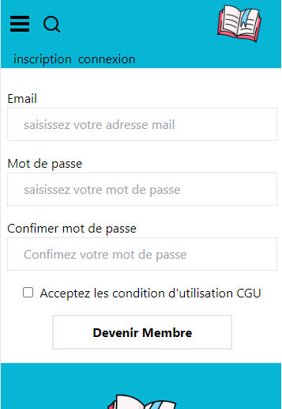
c) design

Logo :

Typographie : ui-sans-serrif
Couleur : rgb ( 6, 182, 212 )

V - la mise en ligne
En utilisant o2switch pour la mise en ligne de mon site, j'ai pu exporter ma BBD locale et importer dans la BDD en ligne.

a) La mise en ligne partie Back end :

Pour la mise en ligne de la partie Back End, on doit deja mettre le dossier back end dans le dossier back end crée dans o2switch :

Changeont le fichier .env de notre projet pour qu'il soit utilisé par notre BDD en ligne :

Ensuite, il faut changer la variable APP_ENV=dev en APP_ENV=prod :

Avec o2switch, on a accés à un commande pour mettre à jour les sites, et faire certaines commandes particulieres :

Avec la commande vu précedement on a crée le fichier .htaccess dans le fichier public; le fichier .htaccess est la configuration du serveur apache :

b) La mise en ligne partie Front end :
Pour la mise en ligne de cette partie, elle commence dans le projet en local en changeant la constante de l'api (j'ai choisis de mettre une constante globale car ca me permet de modifier qu'une seule variable). Avec la commande suivante, on crée le build qu'on mettra dans le dossier spécifique de o2switch public_html :

L'instruction a crée des dossiers et un .htaccess dans le dossier :

Ensuite, il suffit juste de mettre les fichiers crées dans le dossier spécifique pour la mise en ligne :

VI - Conclusion et évolution

Evolution :

Pour l'évolution de cette application, l'évolution possible est de mettre en place une prise de photo du titre et surtout de l'isbn pour l'ajouter automatiquement à la liste ou le créer directement avec la photo.

Conclusion :

Cette formation m'a permis d'aquerir des compétences et de comprendre le fonctionnement spécifique du Back end qui me manquait afin de me sentir à l'aise avec le back end. Et d'approfondir les connaissances que j'avais en front end avec la mise en place d'un projet. J'ai découvert pendant la formation les logiciels Adobe XD et photoshop.

Grace à mon projet, j'ai pu découvrir la mise en place d'une gestion de role, l'authentification et la mise en ligne d'un site via o2switch.

